Тема: Вимірювання кутів у просторі. Ортогональне проектування.
Мета: увести поняття ортогонального проектування; кутів у просторі між прямими, площинами, прямою і площиною. Розвивати просторову уяву.

Хід уроку
- Організаційний етап
- Привітання
- Перевірка присутніх на уроці
- Налаштування на роботу

- Актуалізація опорних знань

- Пригадайте, що таке двогранний кут?  Двогранний кут – фігура, утворена двома півплощинами зі спільною прямою, яка їх обмежує.  - Чи може градусна міра двогранного кута бути більшою за $90°$? (ТАК)  - Чи може градусна міра кута між площинами бути більшою за $90°$? (НІ) | 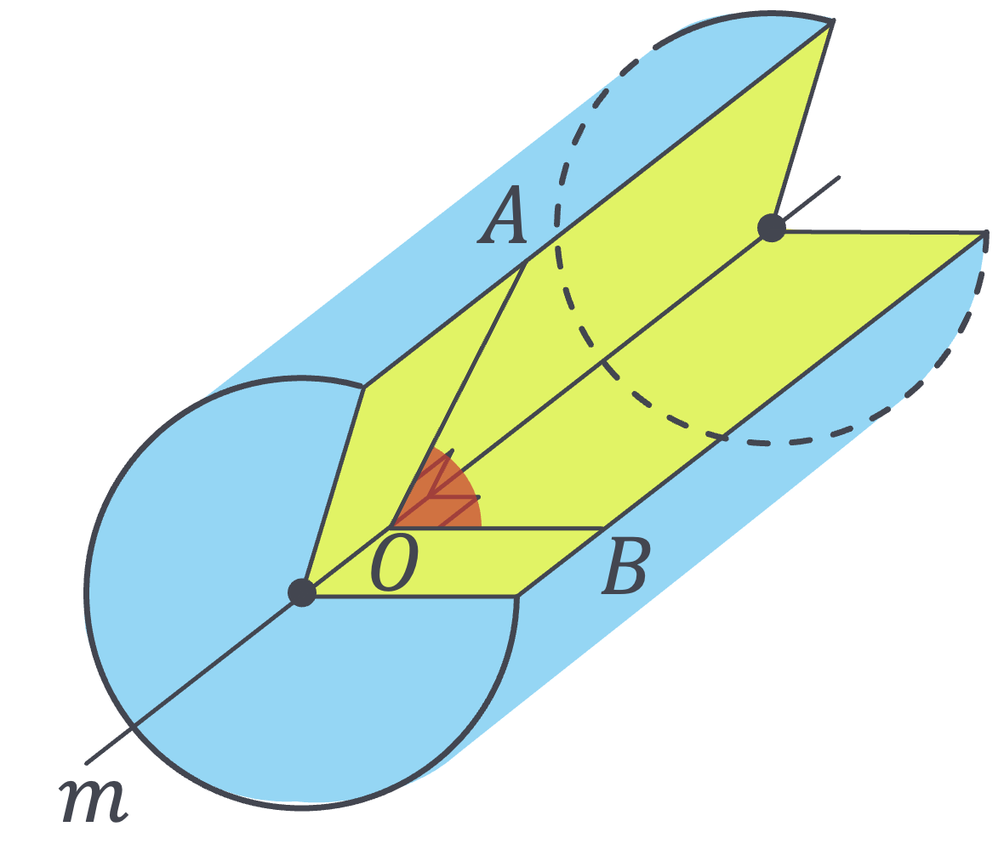

- Пригадайте, що таке паралельне проектування?

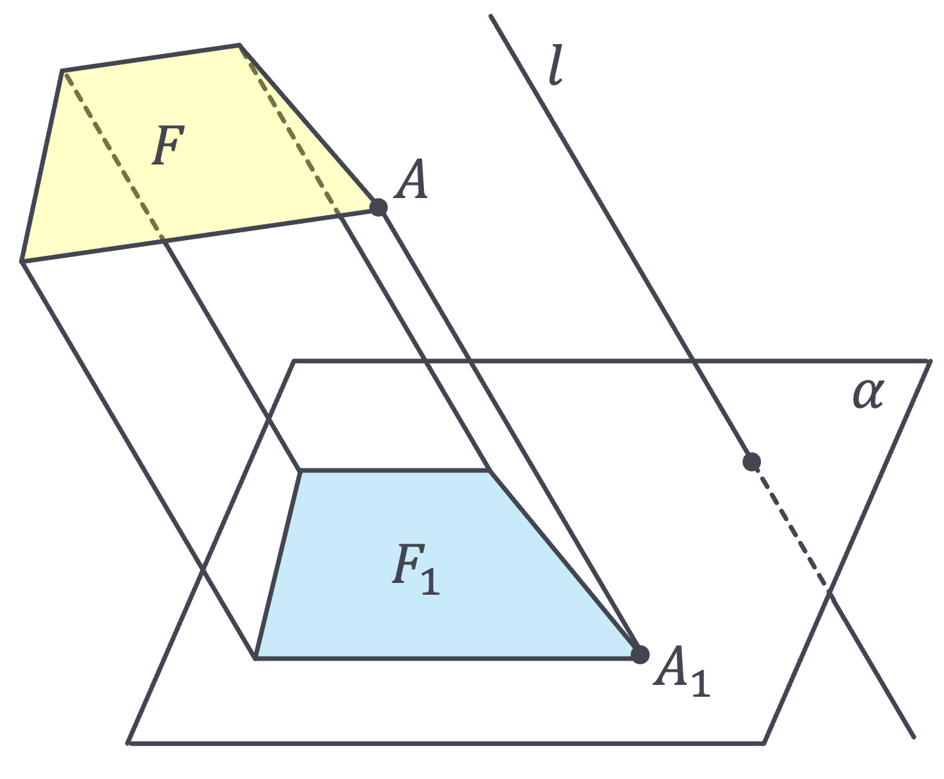 | $F$ – оригінал фігури;  $α$ – площина проекції;  $l$ – проектуюча пряма;  Через довільну точку $A$ фігури $F$ проведемо пряму, паралельну проектуючій прямій $l$. Ця пряма перетне площину $α$ в точці $A_{1}$, тоді:  $A_{1}$ – зображення т. $A$ в площині $α$  Побудувавши в такий спосіб всі точки фігури $F$ отримаємо в площині $α$ фігуру $F_{1}$.  $F_{1}$ – паралельна проекція фігури $F$ на площину $α$.

- Вивчення нового матеріалу

// Ортогональне проектування

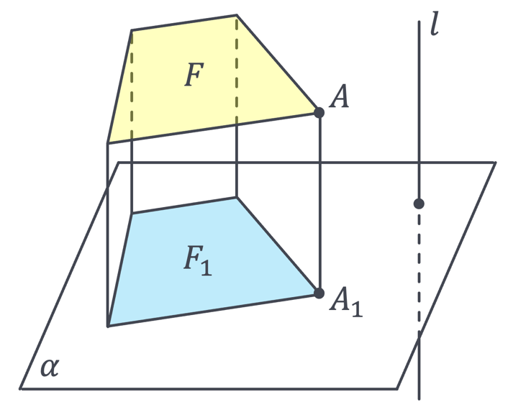 | Ортогональне проектування – це паралельне проектування, в якого напрям проектуючої прямої перпендикулярний до площини проекції.  - Оскільки площина оригіналу проектуючої фігури може бути нахилена до площини проекції під довільним кутом, то площа проекції фігури може відрізнятись від площі оригіналу фігури і цю площу можна знайти за формулою.
$$S_{пр}=S_{ф}∙\cos{φ}$$ | $S_{пр}$ - площа многокутника $F_{1}$;  $S_{ф}$ - площа многокутника $F$;  $\cos{φ}$ - кут між площиною проекції і площиною фігури;

ПРОБЛЕМНЕ ПИТАННЯ
- Як знайти кут між площиною проекції фігури і площиною фігури?

(Ми вже з Вами знаємо, що кут між площинами, які співпадають, або паралельні – дорівнює $0°$, розглянемо більш детально поняття кута між площинами)

// Кут між площинами у просторі

Площини співпадають | Площини паралельні | Площини перетинаються
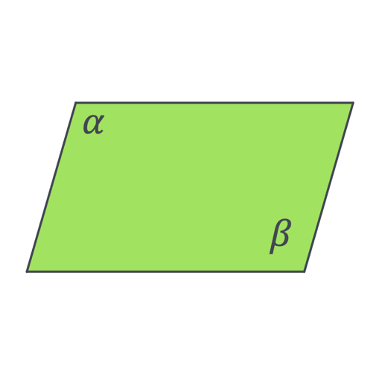 | 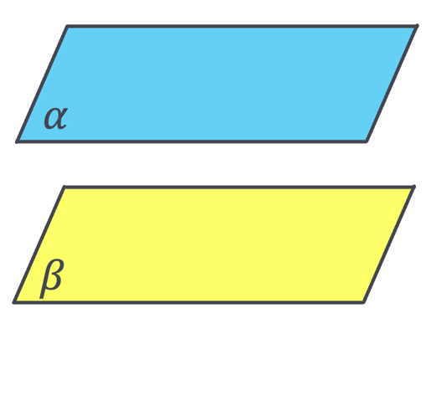 | 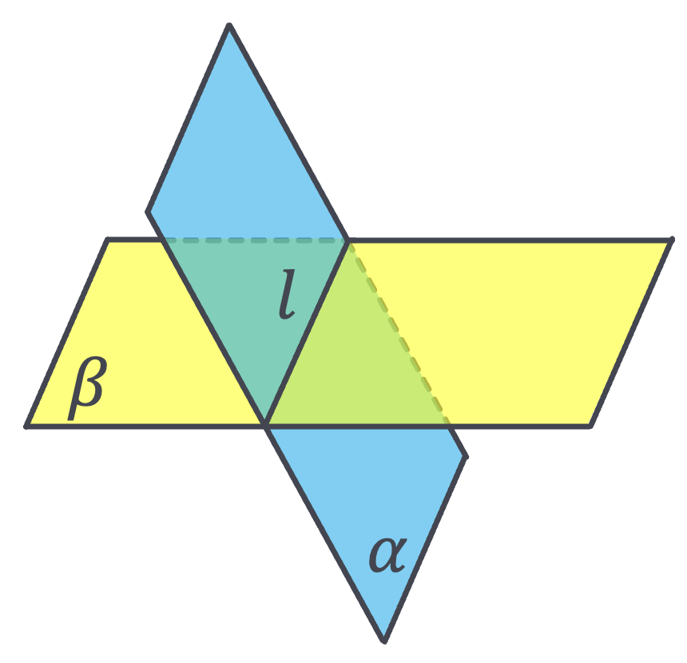
$$α≡β$$ | $$α∥β$$ | $$α∩β=l$$
$$∠\left(α,β\right)=0°$$ | $$∠\left(α,β\right)=0°$$ | $$0°<∠\left(α,β\right)<90°$$
- Як знайти кут між площинами?
(Учні висловлюють власну думку)

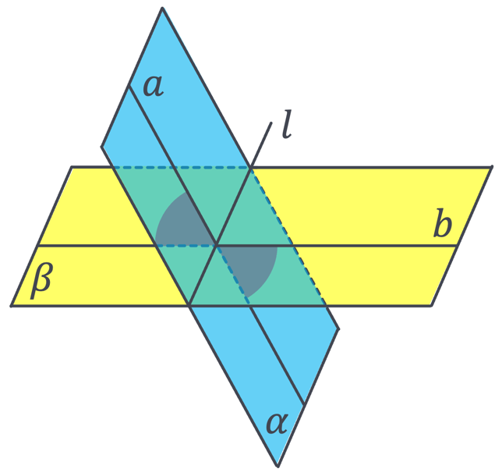 | Кут між площинами – це менший з утворених двогранних кутів внаслідок перетину цих площин.
 |  | Як знайти кут між площинами?
 |  | Це кут між прямими, проведеними в цих площинах перпендикулярно до лінії перетину площин.
ПРОБЛЕМНЕ ПИТАННЯ
Дані прямі не завжди перетинаються в одній точці, як знайти кут між мимобіжними прямими?
$$0°<∠\left(α,β\right)<90°$$

// Кут між прямими у просторі

Прямі паралельні | Прямі перетинаються | Прямі мимобіжні
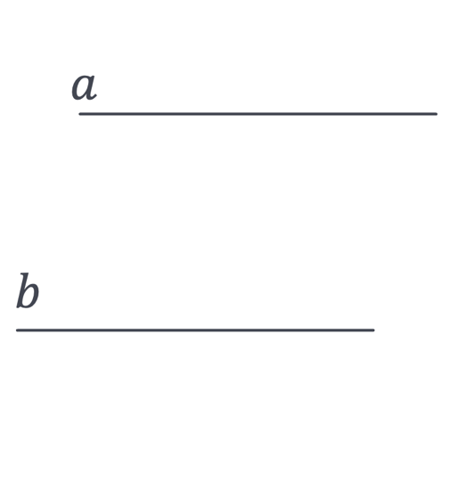 | 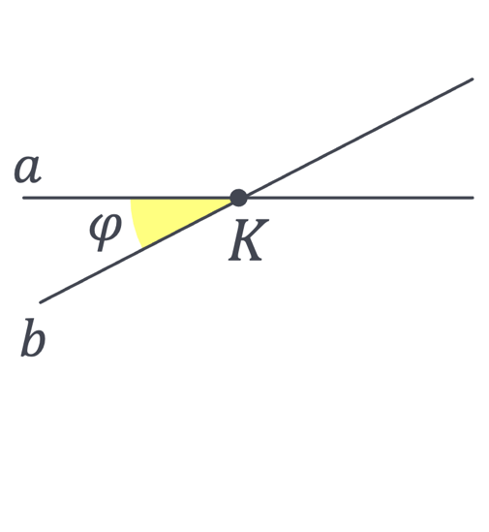 | 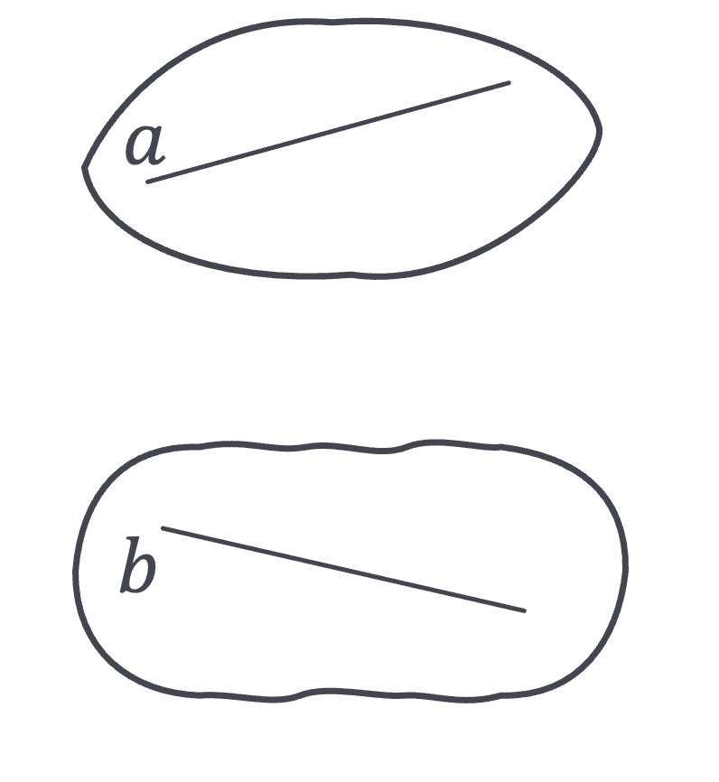
$$a∥b$$ | $$a∩b=K$$ | $$a∸b$$
$$∠\left(a,b\right)=0°$$ | $$∠\left(a,b\right)=φ$$ | - Як знайти кут між мимобіжними прямими?  (Учні висловлюють власну думку)

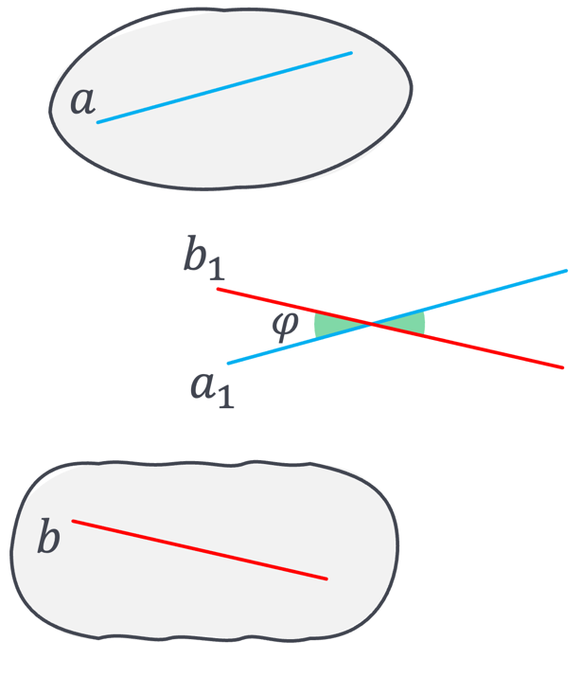 |  | Як знайти кут між мимобіжними прямими $a$ і $b$?
 |  |  | Будуємо прямі $a_{1}∥a$ і $b_{1}∥b$ такі, що $a_{1}∩b_{1}$
 |  |  | Кут $φ$ між прямими $a_{1}$ і $b_{1}$– це кут між прямими $a$ і $b$
 |  | $$∠\left(a,b\right)=∠\left(a_{1},b_{1}\right)=φ$$

// Кут між прямою і площиною

Пряма належить площині | Пряма паралельна площині | Пряма перетинає площину
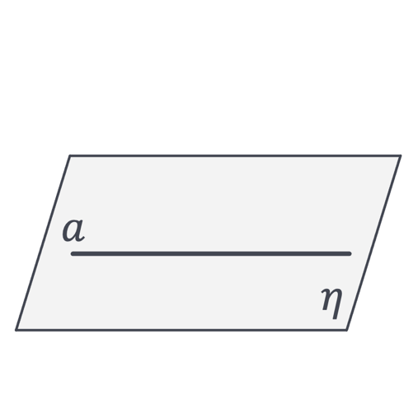 | 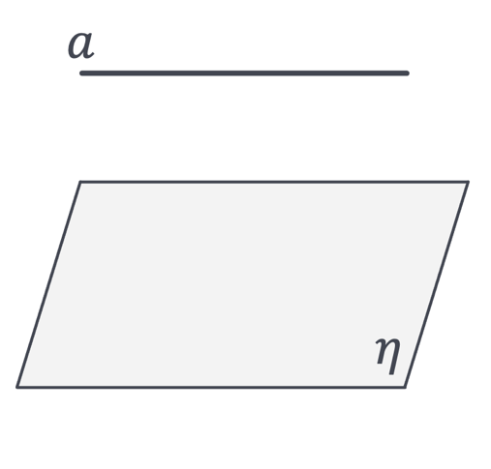 | 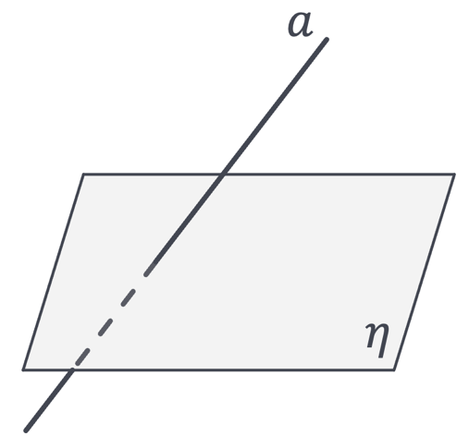
$$a∈η$$ | $$a∥η$$ | $$a∩η$$
ПРОБЛЕМНЕ ПИТАННЯ
- Як знайти кут між площинами?
(Учні висловлюють власну думку)

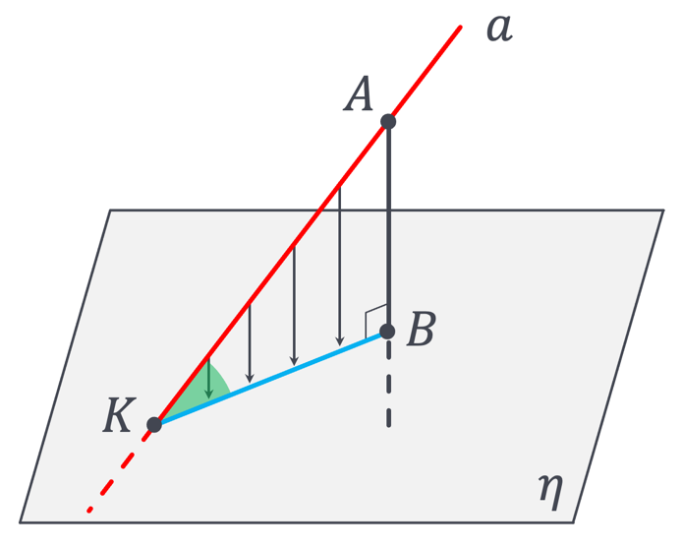 | Кут між прямою і площиною – це кут між даною прямою і її проекцією на цю площину.  $$∠\left(a,η\right)=∠AKB$$

Приклад
 | $ABCDA_{1}B_{1}C_{1}D_{1}$ – куб.  Знайдіть $∠\left(AD_{1},DC\right)$ | 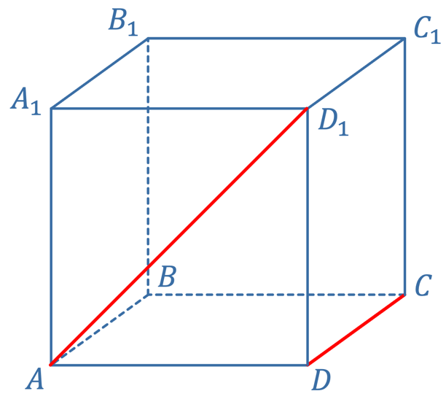
Розвʼязання:
$$DC∥AB→∠\left(AD_{1},DC\right)=∠\left(AD_{1},AB\right)$$

$$\left.\begin{aligned}AD-{\text{проекція} \atop AD_{1} \text{на }\left(ABC\right)} \\ AB⊥AD\end{aligned}\right|→AB⊥AD_{1}$$
(за теоремою про три перпендикуляри)

$$∠\left(AD_{1},AB\right)=∠\left(AD_{1},DC\right)=90°$$

- Розвʼязування завдань
№1
 | Дано пряму $l$ і точку $M∉l$ | 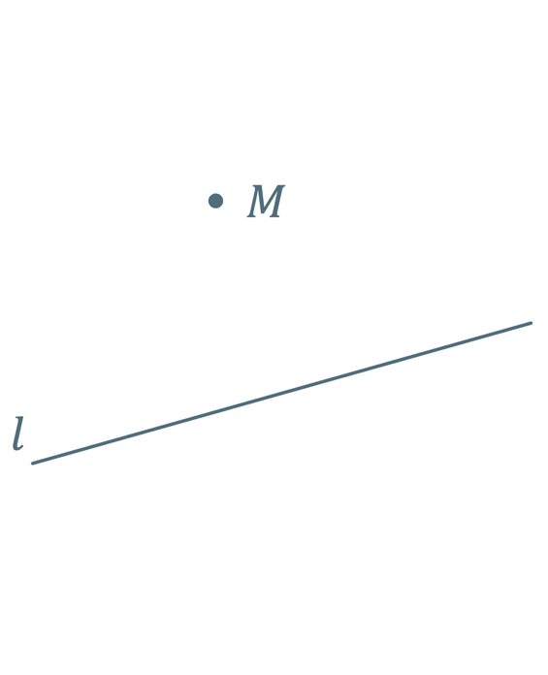
 | Скільки можна провести через т.$M$ прямих, перпендикулярних до прямої $l$?
 | Відповідь: безліч

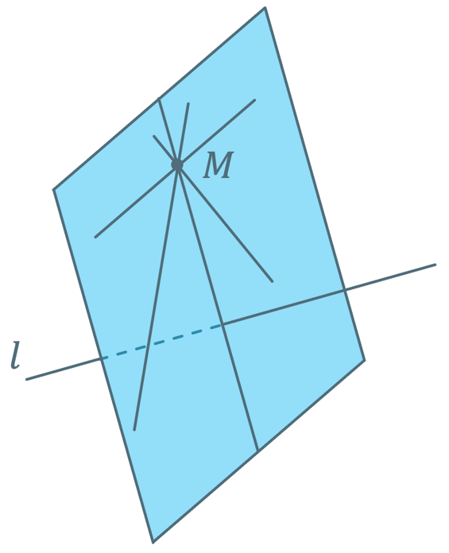
Яку фігуру утворюють всі такі прямі?
Відповідь: площину

№2
Дано два трикутники 𝐴𝐵𝐶 і $A_{1}B_{1}C_{1}$, які лежать в різних площинах, що утворюють кут 45°. Трикутник $A_{1}B_{1}C_{1}$ є рівнобедреним з основою 5 см і висотою проведеною до основи 6 см, а також є ортогональною проекцією трикутника 𝐴𝐵𝐶. Обчисліть площу трикутника 𝐴𝐵𝐶.

Розвʼязання:
$$\left.\begin{aligned}S_{A_{1}B_{1}C_{1}}=S_{ABC}∙\cos{45°} \\ S_{ABC}=\frac{S_{A_{1}B_{1}C_{1}}}{\cos{45°}} \\ S_{A_{1}B_{1}C_{1}}=\frac{1}{2}∙5∙6=15 {\text{см}}^{2}\end{aligned}\right|→S_{ABC}=\frac{15}{\frac{\sqrt{2}}{2}}=15∙\frac{2}{\sqrt{2}}=\frac{30}{\sqrt{2}}=15\sqrt{2} {\text{см}}^{2}$$

Відповідь: $15\sqrt{2} {\text{см}}^{2}$

№3
Рівнобедрений трикутник $ABC$ утворює з площиною $α$ кут $30°$, $AB=BC$, $AC∈α$. Знайдіть довжину проекції сторони $BC$ на площину $α$, якщо $BC=12$ см, $AC=4$ см | 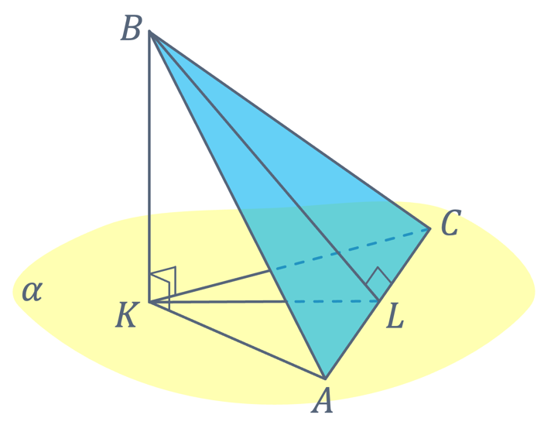

Розвʼязання:
$$\left.\begin{aligned}∆ABC-\text{рівнобедрений} \\ AC- \text{основа} \\ BL-\text{висота}\end{aligned}\right|→BL-\text{медіана}→AL=LC=\frac{AC}{2}=\frac{4}{2}=2 \text{см}$$

З $∆BLC\left(∠L=90°\right):$
$$BL=\sqrt{{BC}^{2}-{LC}^{2}}=\sqrt{{12}^{2}-2^{2}}=\sqrt{144-4}=\sqrt{140}=\sqrt{4∙35}=2\sqrt{35} \text{см}$$

$$BL⊥AC→KL→AC \left(\begin{aligned}\text{За теоремою} \\ \text{про три} \\ \text{перпендикуляри}\end{aligned}\right)→∠BLK=∠\left(ABC,α\right)=30°$$

З $∆BKL \left(∠K=90°\right):$
$$∠L=30°→BK=\frac{1}{2}BL=\frac{2\sqrt{35}}{2}=\sqrt{35} \text{см}$$

З $∆BKC \left(∠K=90°\right):$
$$KC=\sqrt{{BC}^{2}-{BK}^{2}}=\sqrt{{12}^{2}-{\left(\sqrt{35}\right)}^{2}}=\sqrt{144-35}=\sqrt{109} \text{см}$$

Відповідь: $\sqrt{109} \text{см}$

- Підсумок уроку
- Поясніть, як знайти кут між мимобіжними прямими?
- Поясніть, як знайти кут між площинами, які перетинаються?
- Поясніть, як знайти кут між прямою і площиною, які перетинаються?
- Чи можуть у просторі прямі, які не перетинаються, бути перпендикулярними?
- Поясніть, що таке ортогональне проектування? Як знайти площу фігури, утвореної внаслідок ортогонального проектування?

- Домашнє завдання
Опрацювати §10, вивчити теорему  Виконати № 10.3, 10.6, 10.9, 10.14 | О.С. Істер  (2018)
Опрацювати §5, П.37, вивчити теорему 37.1  Виконати № 37.10, 37.13, 37.19, 37.21 | А.Г. Мерзляк  (2018)

